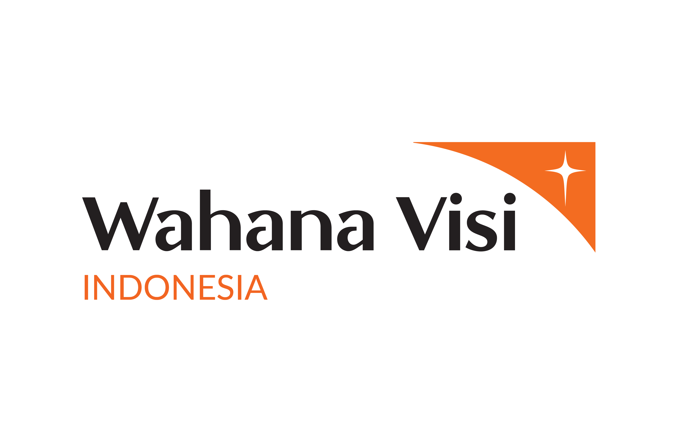
LEMBAR PERSETUJUAN ORANG TUA DAN KESEDIAAN ANAK
DALAM KEGIATAN FUN RUN JAKARTA - GLOBAL 6K WATER FOR SUMBA

Bagian 1
Hanya diisi jika anak berusia diatas 12 tahun
Nama Anak : _____________________________________
Jenis Kelamin : _____________________________________
Tempat dan tanggal lahir : _____________________________________
Tanggal Kegiatan : ______________________________________
Nama Kegiatan : Fun Run Jakarta - Global 6K Water for Sumba
Bersedia dengan tanpa paksaan mengikuti kegiatan Fun Run Jakarta - Global 6K Water for Sumba dan bersedia untuk diambil dan dipublikasikan cerita, foto, video atau rekaman pada saat kegiatan berlangsung
Yang memberikan pernyataan,
(Nama dan tanda tangan)

................................................
Tanggal, Tahun:
------------------------------------------------------------------------------------------------------------------------------
Bagian 2

Nama Orang Tua/Wali : _____________________________________
Jenis Kelamin : _____________________________________
Nomor KTP : _____________________________________
Nomor Telpon Emergency : _____________________________________
Alamat : _____________________________________

*Jika ada
Nama Wali yang akan mengawasi Anak : _____________________________________
Nomor Telpon : _____________________________________

Dengan ini mengizinkan anak saya untuk mengikuti kegiatan Fun Run Jakarta - Global 6K Water for Sumba dengan pengawasan oleh saya sendiri/wali* dan bertanggung jawab akan segala risiko yang mungkin terjadi. Saya juga mengizinkan anak saya untuk diambil dan dipublikasikan cerita, foto, video atau rekaman pada saat kegiatan berlangsung

Nama dan Tanda Tangan Orang Tua / Wali Anak,

................................................
Tanggal, Tahun
Catatan tambahan:
- *coret salah satu
- Semua materi dokumentasi menjadi hak milik Wahana Visi Indonesia.
- Jika data yang diambil adalah data anak, maka form ini ditandatangani oleh anak jika berusia diatas 12 tahun dan juga orangtua/ pengasuh/wali (bagian 1&2)

